作 者 推 荐

奥德赛奖作家、《水形物语》合著者
丹尼尔·克劳斯（Daniel Kraus）

作者简介：


丹尼尔·克劳斯（Daniel Kraus）是《纽约时报》畅销书作家，创作小说、电视剧与电影剧本。他的小说《鲸落》（Whalefall）登上《纽约时报书评》（The New York Times Book Review）封面推荐，荣获亚历克斯奖（Alex Award），入围洛杉矶时报图书奖（LA Times Book Prize）决选，并入选美国国家公共广播电台（NPR）、《纽约时报》、《芝加哥论坛报》（Chicago Tribune）等媒体评选的2023年度最佳图书。

他与吉尔莫·德尔·托罗（Guillermo del Toro）合著《水形物语》（The Shape of Water），小说改编自二人共同构思、斩获奥斯卡奖的同名电影。二人还合作了《巨怪猎人》（Trollhunters），该作品被改编为网飞（Netflix）剧集，荣获艾美奖。他还与传奇电影人乔治·A·罗梅罗（George A. Romero）合著《活死人》（The Living Dead）与《付出代价》（Pay the Piper）。

克劳斯的作品《泽布伦·芬奇的生与死》（The Death and Life of Zebulon Finch）入选《娱乐周刊》（Entertainment Weekly）年度十大好书。他曾斩获布莱姆·斯托克奖（Bram Stoker Award）、斯克里布奖（Scribe Award），两度摘得奥德赛奖（Odyssey Award）（获奖作品为《腐臭者》Rotters与《怒吼者》Scowler），作品多次入选图书馆协会推荐书目、美国青年图书馆协会（YALSA）最佳青少年小说等榜单。

其作品已被译成二十余种语言。他与妻子定居芝加哥，更多信息可访问官网 DanielKraus.com。

* 2014年奥德赛奖获得者
* 2014年青少年图书馆服务协会最佳青少年小说

作品列表：

- 《第六个尼克》
- THE SIXTH NIK

- 《半生吞噬：〈活死人之夜〉如何拯救我并改变世界》
PARTIALLY DEVOURED: How Night of the Living Dead Saved My Life and Changed the World

- 《活死人》
- THE LIVING DEAD

- 《血糖》
- BLOOD SUGAR

- 《泽伦·芬奇的生与死 第一部：帝国的边缘》
- THE DEATH AND LIFE OF ZEBULON FINCH
Volume 1：At the Edge of Empire

- 《泽伦·芬奇的生与死 第二部：帝国的衰落》
- THE DEATH AND LIFE OF ZEBULON FINCH
Volume 2：Empire Decayed

************************
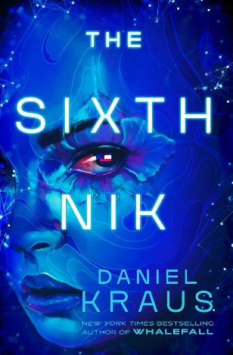
中文书名：《第六个尼克》
英文书名：THE SIXTH NIK
作 者：Daniel Kraus
出 版 社：S&S/Saga Press
代理公司：UTA/ANA/Jessica
页 数：464页
出版时间：2026年6月
代理地区：中国大陆、台湾
审读资料：电子稿
类 型：科幻小说
亚马逊畅销书排行：
#199 in Monsters & Creatures Horror (Kindle Store)
#246 in Monsters & Creatures Horror (Books)

内容简介：

这部作品堪称《异形》系列（Alien franchise）与《安德的游戏》（Ender’s Game）的惊艳融合，《第六个尼克》是《纽约时报》畅销书《鲸落》（Whalefall）与《天使坠落》（Angel Down）作者的首部科幻小说。

在宇宙深处，远在三星前哨站之外，脱离致命巨魔机器人网络的信号范围，“疫病号”（The Sickness）飞船正穿梭航行。这艘由生物物质构成的飞船，能响应人类船员的一切需求。西丝拉（Sisilla）的大脑被名为“尼克（niks）”的神秘科技强化，登上飞船前往调查费姆星（Fém） 的谜团，这颗饱受瘟疫肆虐的星球突然失控。

神秘的船员包括：一名无面刺客、一位历经多次整容手术的美艳工程师、一名沉迷佩奥特仙人掌的军医，更有一位未经改造、性格粗犷，且与西丝拉有仇怨的船长。危机无处不在……一台被入侵的机器人认定西丝拉是自己的女儿；疫病号飞船本身正在变异，甚至可能在“孕育”新的生命。而费姆星的秘密，远比任何人想象的更为恐怖。想要活下去，西丝拉必须挣脱早已注定的命运，拥抱未知。

************************
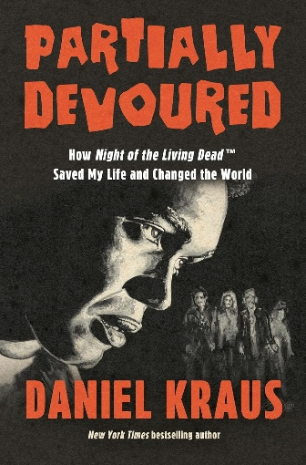
中文书名：《半生吞噬：〈活死人之夜〉如何拯救我并改变世界》
英文书名：PARTIALLY DEVOURED: How Night of the Living Dead Saved My Life and Changed the World
作 者：Daniel Kraus
出 版 社：Counterpoint
代理公司：UTA/ANA/Jessica
页 数：320页
出版时间：2026年3月
代理地区：中国大陆、台湾
审读资料：电子稿
类 型：影视戏剧研究
Best Sellers Rank:
#33 in Horror Movies
#148 in Movie History & Criticism

内容简介：

在《半生吞噬：〈活死人之夜〉如何拯救我并改变世界》一书中，《纽约时报》畅销书《鲸落》（Whalefall）与《天使坠落》（Angel Down）的作者，以这部经典恐怖电影为切入点，剖析了这部他最爱的影片在历史、文化与心理层面的重要意义。本书将研究与回忆录完美融合，适合影迷、恐怖题材爱好者及广大读者阅读。

丹尼尔·克劳斯（Daniel Kraus）五岁时第一次观看了乔治·A·罗梅罗（George A. Romero）的《活死人之夜》（Night of the Living Dead）。此后他看了约三百遍，也逐渐意识到这部电影与自己童年创伤有着诸多关联，并影响了自己成年后的人生。他不禁好奇：是否还有其他影迷也有同样的感受？

《半生吞噬》逐帧深度解读《活死人之夜》，以多元视角展开文化研究，探讨影片的重要价值，同时回顾作者早年在乡村的孤独生活与当地的暴力事件。

从电影分析到旁征博引的深入探讨，《半生吞噬》让读者在爆笑与深切悲伤之间情绪起伏，也展现了一部经典老片是如何融入我们生活方方面面的。

************************
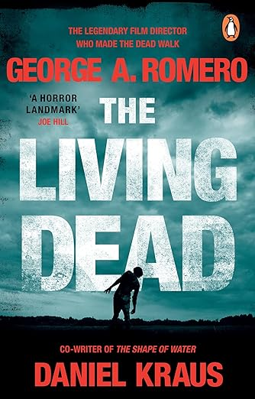
中文书名：《活死人》
英文书名：THE LIVING DEAD
作 者：George Romero & Daniel Kraus
出 版 社：Transworld Digital
代理公司：UTA/ANA/Jessica
页 数：755页
出版时间：2020年8月
代理地区：中国大陆、台湾
审读资料：电子稿
类 型：惊悚悬疑
版权已授：法国、德国、意大利、日本、波兰
亚马逊畅销书排行：
#30 in Teen & Young Adult Ghost Stories eBooks
#64 in Zombies, Werewolves & Vampires
#451 in Contemporary Horror

内容简介：

丧尸电影教父乔治・A・罗梅罗（George A. Romero）与著名作家丹尼尔・克劳斯（Daniel Kraus）联手献上的恐怖神作……

一切从一具尸体开始。两名法医发现，这名死者根本死不了。

疫情迅速蔓延。在美国中西部的一处拖车公园里，一名黑人少女与一名穆斯林移民，不得不对抗刚刚死而复生的亲友。

在美国一艘航空母舰上，活着的水手躲避着丧尸同伴，一名狂热分子却在宣扬全新的死亡教义。有线新闻台里，幸存主播仍在坚持播报，不知是否还有人收看，而他已变成丧尸的同事正试图将他生吞。在华盛顿特区，一名患有自闭症的联邦职员记录着疫情扩散，为或许永远不会到来的未来留存数据。

世界各地，人们同时被活人与死者追杀。

我们以为自己知道故事的结局。

我们。大错特错。

合著者简介：

乔治·A·罗梅罗（George A. Romero）：通过1968年的《活死人之夜》（Night of the Living Dead ）改变了独立电影的面貌，该片被列入美国国会图书馆的国家电影目录（National Film Registry）。这部电影一手开创了“僵尸”的现代概念。作为全球恐怖电影的标志性人物，罗梅罗的影片因其社会评论为闻名，他执导了大量具有里程碑意义的恐怖电影，例如《马丁》（Martin）（1978年），《活死人黎明》（Dawn of the Dead）（1978年），《鬼作秀》（Creepshow）（1982年），《丧尸出笼》（Day of the Dead）和《死亡日记》（Diary of the Dead）（2007年）等。罗梅罗于2017年辞世。

媒体评价：

“一部恐怖界的里程碑，血腥天才之作。”
——乔・希尔（Joe Hill），《复活节》（NOS4A2）作者

“一项史诗级的成就。”
——亚当・内维尔（Adam Nevill），《仪式》（The Ritual）作者

“宛如一部失落的罗梅罗经典。”
——克莱夫・巴克（Clive Barker），《猛鬼追魂》（Hellraiser）作者

“一部宏大、应景、令人胆寒的史诗。”
——保罗・特伦布莱（Paul Tremblay），《世界尽头的小木屋》（The Cabin at the End of the World）作者

************************
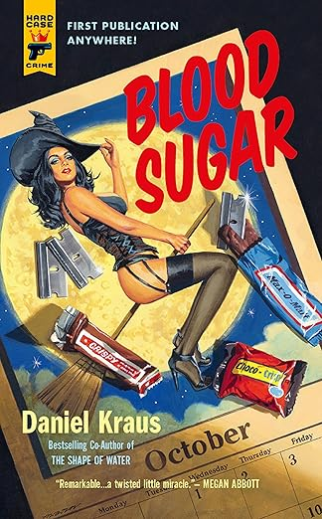
中文书名：《血糖》
英文书名：BLOOD SUGAR
作 者：Daniel Kraus
出 版 社：Hard Case Crime
代理公司：UTA/ANA/Jessica
页 数：229页
出版时间：2019年10月
代理地区：中国大陆、台湾
审读资料：电子稿
类 型：惊悚悬疑
版权已授：意大利

内容简介：

当“不给糖就捣蛋”变成生死抉择……

曾与吉尔莫·德尔·托罗（Guillermo del Toro）合著《水形物语》（THE SHAPE OF WATER）的畅销书作家丹尼尔·克劳斯（Daniel Kraus）通过暗黑想象为我们带来一则前所未见的万圣节犯罪故事。

在黄叶街尽头一栋废弃的房子里，一个愤世嫉俗的遗弃子正酝酿一场复仇，要报复他所遭受的所有不公。在三个被孤立的孩子帮助下，他计划将剃刀、毒药与碎玻璃藏进万圣节糖果里，残害甚至杀死数十名无辜儿童。可随着日落时分步步逼近，他的帮手之一，那个以自己的方式混迹街头、本质仍天真的孩子，究竟会执行计划，还是将其挫败？

小说以孩子的视角讲述，叙事风格如《发条橙》（A CLOCKWORK ORANGE）般令人难忘。克劳斯的作品既惊悚又饱含情感，发人深省，又能让人捧腹大笑。它会颠覆你对家庭、忠诚与正义的认知，也会让你在往后的日子里，再三检查万圣节糖果的包装。

媒体评价：

“一记猝不及防、狠狠踢中胫骨的重击，读来却畅快淋漓。”
——《文学反应堆》(LitReactor) 2019年度精选

“狡黠、凌厉，又颇具深意的阅读乐趣。”
——《星期日体育评论》(The Sunday Sport Review)

“短小精悍，凌厉过瘾。”
——《书袋》(The Book Bag)

“一部力道惊人、简洁利落的重磅小书。”
——《奇幻科幻爱好者》(FanFiAddict) 博客

“前沿恐怖、暗黑惊悚、悲情成长物语——这些元素尽数囊括，又以全新方式融为一体。”
——《书单》(Booklist) 星级书评

“一则极具时代感的小镇衰败故事，探讨精神疾病与反社会人格，在悬疑与恐怖之间游走。”
——《科幻与惊悚》(SciFi & Scary)

《泽伦·芬奇的生与死》系列
THE DEATH AND LIFE OF ZEBULON FINCH

************************
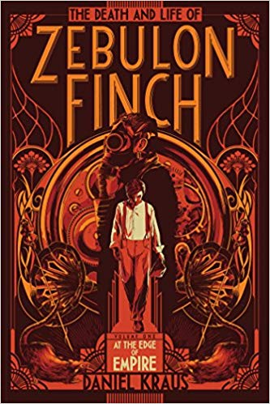
中文书名：《泽伦·芬奇的生与死 第一部：帝国的边缘》
英文书名：THE DEATH AND LIFE OF ZEBULON FINCH, Volume 1: At the Edge of Empire
作 者：Daniel Kraus
出 版 社：Simon & Schuster
代理公司：UTA/ANA/Jessica
页 数：672页
出版时间：2015年10月
代理地区：中国大陆、台湾
审读资料：电子稿
类 型：惊悚悬疑
版权已授：波兰

2015年秋出版（第一部），2016年秋出版（第二部）

内容简介：

本书出自《纽约时报》畅销书《水形物语》（The Shape of Water）合著作者之手，讲述了一名被杀害的少年死而复生、在人间行走逾百年的“全然扣人心弦”（《娱乐周刊》Entertainment Weekly 评）的故事。

1896年5月7日。

黄昏。密歇根湖畔，十七岁、嚣张跋扈的黑帮少年泽布伦·芬奇（Zebulon Finch）遭人枪杀。然而在虚无中仅过片刻，他便神秘复活。

他的第二次人生，将与前半生截然不同。

泽布伦的新生，始于一场巡回医药秀里的杂耍表演。此后，他被一名痴迷于破解死亡奥秘的科学家反复研究、刺探；他在第一次世界大战的战壕中浴血奋战；他在大萧条时期的纽约市逃离梦魇，也逃离贫困；他还成为了好莱坞最美丽女人的伴侣。

爱、恨、希望与恐惧——泽布伦尽数经历。可他最终能否获得救赎？

《泽布伦·芬奇的生与死·第一卷：帝国的边缘》“无畏地将血腥、爱情、哲学与社会正义议题熔铸成一部锋利之作”（《儿童图书中心公报》BCCB 评），是一曲讲述关于在时常缺失人性的世界里，究竟何为“人”的宏大史诗。

************************
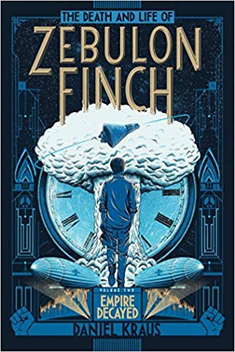
中文书名：《泽伦·芬奇的生与死 第二部：帝国的衰落》
英文书名：THE DEATH AND LIFE OF ZEBULON FINCH, Volume 2: Empire Decayed
作 者：Daniel Kraus
出 版 社：Simon & Schuster
代理公司：UTA/ANA/Jessica
页 数：801页
出版时间：2016年10月
代理地区：中国大陆、台湾
审读资料：电子稿
类 型：惊悚悬疑
版权已授：波兰

内容简介：

本书出自《纽约时报》畅销书《水形物语》（The Shape of Water）合著作者之手，是这部被《娱乐周刊》（Entertainment Weekly）评为“全然扣人心弦”的百年重生史诗的第二部，也是最终卷。

泽布伦·芬奇（Zebulon Finch）所经历的暴力、欲望与心碎，远超历史上任何一名十七岁少年。但即将到来的一切，仍会让他措手不及。

自泽布伦·芬奇遭枪杀、又莫名复活开启第二人生以来，已过去半个世纪。故事紧接上一卷，泽布伦因一项绝密任务前往纳粹德国。随后他逃向光鲜崭新的郊区世界，这个整洁的社区之下，却暗藏着阴暗秘密。他试图抛下世间苦痛，奔赴他以为能在星辰间寻得的安宁。他为社会变革奔走，直至伍德斯托克音乐节；他在沙漠中陷入疯狂；最终以他唯一知晓的方式，与人间告别。我们初见泽布伦时，他正被封在世贸中心下的墓穴中，这次他是否能从废墟中爬出，见证一个截然不同的美国？

《泽布伦·芬奇的生与死·第二卷：帝国的陨落》扣人心弦、令人心碎，记录了一位少年踏上漫长救赎之路的史诗终章。

感谢您的阅读！
请将反馈信息发至：版权负责人
Email：Rights@nurnberg.com.cn
安德鲁·纳伯格联合国际有限公司北京代表处
北京市海淀区中关村大街甲59号中国人民大学文化大厦1705室, 邮编：100872
电话：010-82504106, 传真：010-82504200
公司网址：http://www.nurnberg.com.cn
书目下载：http://www.nurnberg.com.cn/booklist_zh/list.aspx
书讯浏览：http://www.nurnberg.com.cn/book/book.aspx
视频推荐：http://www.nurnberg.com.cn/video/video.aspx
豆瓣小站：http://site.douban.com/110577/
新浪微博：安德鲁纳伯格公司的微博_微博 (weibo.com)
微信订阅号：ANABJ2002


